ГОУ СПО «Ижевский медицинский колледж им. Героя Советского Союза Ф.А. Пушиной МЗ УР»

Реферат на тему «Диагностика и лечение повреждений связок голеностопного сустава у спортсменов»

Выполнил  студент 314гр. | Максимов Д.В.
Принял | Иванов И. И.

Ижевск, 2011г.
Содержание

Введение 3
Диагностика повреждений связок голеностопного сустава 4
Первая помощь и лечение повреждений связок голеностопного сустава 6
Список литературы 8
Введение

Травмы связок голеностопного сустава являются одним из частых видов повреждений у спортсменов. Они составляют наибольшее количество всех травм связочного аппаратами, и на их долю приходится до 19% всех спортивных повреждений.

Наиболее типичным механизмом травмы является подвертывание стопы кнутри или кнаружи в момент нагрузки на конечность (бег, соскок со снаряда, прыжки и т. п.). Однако возможен и другой механизм повреждения, причиной которого служит вращение стопы относительно продольной оси голени. Такие травмы чаще всего встречаются у лыжников, когда при спуске с горы носок лыжи внезапно задевает за какое-нибудь препятствие, а сам лыжник продолжает движение по инерции. В этот момент стопа, фиксированная ботинком, остается на месте, а голень продолжает поступательное движение вперед, вследствие чего появляется насильственная эверсия стопы (вращение стопы в голеностопном суставе вокруг продольной оси голени кнаружи), ведущая к повреждению связок (рис. 1).

В зависимости от механизма травмы повреждаются различные связочные компоненты голеностопного сустава. Так, например, наружные боковые связки повреждаются при супинации и инверсии стопы, а дельтовидная и межберцовые связки могут пострадать при пронации и эверсии. По тяжести повреждения следует различать надрывы (растяжения связок) и разрывы связок. Если надрывы связок не являются тяжелой травмой и обычно заканчиваются полным выздоровлением пострадавших, то разрывы связочного аппарата, особенно неправильно леченные, нередко могут вызывать стойкое нарушение функции поврежденной конечности и надолго выводить спортсмена из строя. Учитывая все эти обстоятельства, необходимо проводить тщательную дифференциальную диагностику различных по тяжести повреждений связок голеностопногосустава.

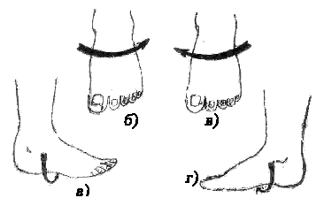Рис. 1. Виды движений, вызывающие повреждения связок голеностопного сустава: а) эверсия, б) инверсия, в) супинация, г) пронация.

Диагностика повреждений связок голеностопного сустава

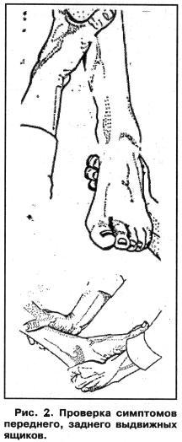Поскольку при надрывах и разрывах связок страдают одни и те же анатомические образования (только в различной степени), то ряд клинических признаков характерен для обоих видов повреждений. Такими признаками являются локальная боль при пальпации в местах прикрепления поврежденных связок к кости, усиление болей при воспроизведении механизма травмы, припухлость в области повреждения, кровоподтёк в области голеностопного сустава, гемартроз (кровоизлияние в полость сустава). Характерным признаком повреждения передних порций боковых связок является усиление болей при проверке симптома «выдвижного ящика». Этот симптом проверяется следующим образом: исследующий одной рукой фиксирует голень больного в нижней трети, в то время как второй рукой создается смещение стопы кпереди путем оказания давления на область пятки сзади . При повреждениях межберцовых связок у большинства больных можно отметить усиление локальных болей при разгибании стопы в голеностопном суставе.

Рис. 3. Проверка симптома «выдвижного ящика»

Особое внимание при обследовании пострадавших с травмами связок голеностопного сустава следует уделять правильной пальпации области повреждения. Нередко точная локализация болей может быть выявлена лишь при щадящей, тщательной пальпации. Зачастую неправильно проведенное исследование приводит к диагностическим ошибкам, в результате которых за травму наружных боковых связок принимается повреждение межберцового синдесмоза, а иногда даже отрывные переломы бугристости V плюсневой кости.

Усиление болей при воспроизведении механизма травмы объясняется натяжением мягких тканей в области повреждения. При надрывах и разрывах наружных боковых связок боли усиливаются при выведении стопы в положение супинации и инверсии, а при травмах дельтовидной и межберцовых связок— пронаций и эверсии.

При гемартрозе голеностопного сустава появляется эластическая припухлость в области передне-боковых углов сустава, при пальпации которой определяется зыбление (несомненно, что такой диагноз может быть поставлен лишь при соответствующем анамнезе).

Однако, как сообщалось выше, все эти признаки характерны и для надрывов и для разрывов связок голеностопного сустава. Для того чтобы провести дифференциальную диагностику различных по тяжести травм связочного аппарата, необходимо знание других признаков, позволяющих своевременно выявить или хотя бы заподозрить разрыв связок голеностопного сустава.

При разрывах связок больные нередко ощущают хруст или треск в области голеностопного сустава. Как правило, у таких пострадавших отмечается значительная припухлость области повреждения, гемартроз и резко выраженный болевой синдром.

В случае несостоятельности передних порций боковых связок при проверке симптома «выдвижного ящика» стопа легко смещается кпереди, поскольку она не фиксируется поврежденными связками, идущими от лодыжек кпереди к костям стопы. Смещение стопы можно заметить по выдвижению блока таранной кости из лодыжечной «вилки».

При разрывах боковых связок нередко удается определить увеличение боковой подвижности таранной кости в лодыжечной вилке в сторону супинации или пронации. Определение боковой подвижности таранной кости осуществляется следующим образом: исследующий одной рукой фиксирует голень больного в нижней трети, а второй выводит стопу в положение супинации или пронации (рис. 3).

Рис. 3. Определение боковой подвижности таранной кости
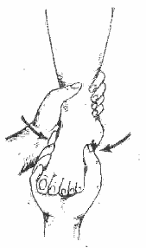

Проверка симптома «выдвижного ящика» и определение боковой подвижности таранной кости должны проверяться сравнительно со здоровой конечностью.

В тех случаях, когда при первичном обследовании возникает подозрение на разрыв связок голеностопного сустава или такой, диагноз устанавливается точно, пострадавший должен быть направлен в специализированное лечебное учреждение (травматологический пункт, травматологическое отделение) для уточнения диагноза и лечения.

Первая помощь и лечение повреждений связок голеностопного сустава

При надрывах связок, не сопровождающихся резким болевым синдромом и гемартрозом голеностопного сустава, лечение сводится к наложению тугой 8-образной повязки и применению холода, а через 1—2 дня—тепла на область повреждения. Больному разрешается ходить, нагружая поврежденную конечность.

Особое внимание следует уделять технике правильного бинтования сустава. Необходимо накладывать повязку таким образом, чтобы каждый тур бинта способствовал сближению концов поврежденных связок. При надрывах наружных боковых связок стопа при бинтовании должна выводиться в положение пронации и эверсии (рис. 4.а), а при повреждении дельтовидной связки — в положение супинации и инверсии

В случаях повреждения связок дистального межберцового сочленения должна накладываться тугая повязка на область лодыжек в положении сгибания стопы в голеностопном суставе (рис. 4.б). Поскольку мягкая повязка часто ослабевает, необходимо обучать правильным приемам бинтования самих пострадавших.

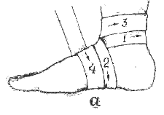Рис. 4. Методика правильного бинтования: а) при повреждениях наружных боковых связок, б) при повреждениях дельтовидной связки.

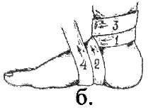Спортивная трудоспособность при надрывах связок, не сопровождающихся резко выраженным болевым синдромом и гемартрозом, обычно восстанавливается через 7—10 дней.

В случаях, когда надрыв связок голеностопного сустава сопровождается резкими болями, имеется значительная припухлость в области повреждения и гемартроз, лечебная тактика должна быть иной. При гемартрозе необходимо производить пункцию голеностопного сустава с эвакуацией излившейся из него крови и введением в полость сустава 10—15 мл 1—2% раствора новокаина или тримекаина. Поврежденная конечность в таких случаях иммобилизируется глубокой гипсовой шиной от пальцев до коленного сустава на 2—3 недели (показанием для снятия повязки служит исчезновение болей в области повреждения и спадение отека). Нагрузка на поврежденную конечность назначается с первых дней после травмы (в гипсовой шине). Для уменьшения отека и рассасывания кровоизлияний в области повреждения назначается УВЧ терапия. С первых же дней иммобилизации рекомендуется проводить активные движения пальцами стопы, движения в коленном суставе, осуществлять статическое напряжение мышц голени и стопы. Такие упражнения способствуют поддержанию тонуса и эластичности мышц, улучшают трофику в области повреждения и являются стимулирующим фактором для скорейшего восстановления мышечной силы травмированной конечности. По устранении иммобилизации назначаются теплые ванны, занятия лечебной гимнастикой, массаж мышц поврежденной конечности, тугое бинтование сустава на весь период долечивания и в течение первых 2—3 недель после возобновления занятий спортом. При упорных, длительных болях хороший лечебный эффект оказывает физиотерапия (парафиновые аппликации, диадинамические токи на область повреждения), введение раствора новокаина и гидрокортизона в точки наибольшей болезненности. Перед тем как допустить пострадавшего к занятиям спортом, необходимо обучить его приемам правильного бинтования поврежденного сустава.

Спортивная трудоспособность при тяжелых надрывах связок голеностопного сустава восстанавливается через 4—5 недель.

Разрывы связок голеностопного сустава подлежат лечению в специализированных медицинских учреждениях.
Список литературы

- Х.А. Мусалатов, Г. С. Юмашев, «Травматология и ортопедия», изд. «Медицина», 1995г.
- «Новые решения актуальных проблем в травматологии и ортопедии» (РГМУ), изд. «Эликта принт», 2001г.
- И. А. Мошкович «Оперативная ортопедия», изд. «Медицина», 1983г.

